Gépitanulás projekt tervezet – 2018/2019

- Csapat név: kalács123
  - Tag1: Kis-Szabó Norbert
  - Tag2: Molnár Ádám
- Választott feladat
  - URL: https://www.kaggle.com/c/petfinder-adoption-prediction

  - Leírás (mi a feladat, feladat típus (osztályozás, regresszió,...), miért ezt választottátok, stb.):

A feladat kutyák és macskák osztályozása abból a szempontból, hogy milyen gyorsan találnak gazdára. Az adathalmaz tartalmaz egyszerű jellemzőket is (kor, nem), nehezebben beolvashatókat (fajta1, fajta2 zajos adatok), valamint képi információkat (képek, videók), így rengeteg jellemző kombináció kipróbálására ad lehetőséget.
  - Elérhető adatbázis (formátuma, nyers adat vagy adottak a jellemzők (lehet-e tudni melyik jellemző mit jelent), predikálandó érték, stb.):

A predikálandó érték az, hogy milyen gyorsan talál gazdára az adott kisállat. Az adat csv formátumban található meg, az osztályozás szempontjából nem feltétlen releváns, de rengeteg jellemző json vagy kép/videó formátumú segédinformációt tartalmaz. A képek/videók a rekord id-jával, a többi jellemző pedig amelyik label encode-olást kapott dekódolható jsonok segítségével.

train.csv tartalma (kivonat, első 5 elem):

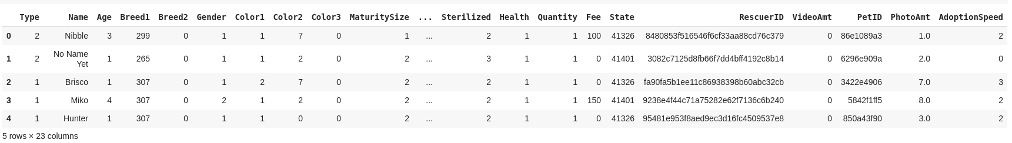
jellemzők:
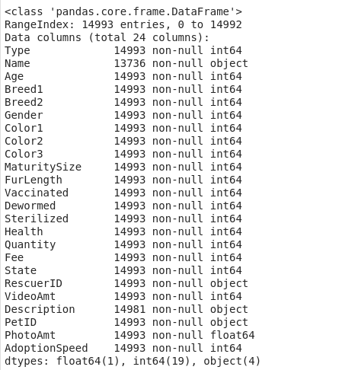

A jellemzőkről egyértelműen lehet tudni, hogy mi mit jelent. Néhány fontosabb jellemző bővebben:
      - AdoptionSpeed: meghatározza, hogy a kisállat milyen gyorsan talált gazdára, értékek:
0 – az adatbázisba felvett napon örökbe fogadták
1 – egy hét alatt gazdára talált
2 – 8 és 30 nap között talált gazdát
3 – 31 és 90 nap között talált gazdát
4 – 100 nap után sem talált gazdát (az adatbázis nem tartalmaz ilyen adatokat)
      - Type: meghatározza az állat fajtáját (1 – kutya, 2 – macska)
      - Name: az állat neve (zajos adat)
      - Age: az állat kora
      - Breed: fajtiszta-e az állat, vagy sem
      - Gender: 3 értéket vehet fel:
értékek: 1 = hím, 2 = nőstény, 3 = mixed (ilyenkor több állatról van szó, akik egy csoportba tartoznak)
      - MatiritySize: fejlettség météke (mekkora az adott állat)
értékek: 1 = kistermetű, 2 = közepes, 3 = nagy, 4 = extra nagy, 0 = nem meghatározott
      - FurLength: bunda hossza
értékek: 1 = rövid, 2 = közepes, 3 = hosszú, 0 = nem meghatározott
      - Vaccinated: rendelkezik-e oltásokkal az állat (1 = igen, 2 = nem, 3 = nem biztos)
      - Dewormed: féregtelenített-e (az értékek megegyeznek az előző pontban lévőekkel)
      - Stterilized: ivartalanított-e (1 = igen, 2 = nem, 3 = nem biztos)
      - Health: egészségi állapot
1 = egészséges, 2 = kisebb sérülések, 3 = nagyobb sérülések, 4 = nem behatárolt
      - Fee: az állat ára

  - Nyelv/gépitanuló csomag:

Python nyelvet felhasználva a scikit learn (TPOT), keras és scipy csomagokat használjuk fel.
- Baseline rendszer leírása (jellemzők, gépi tanulási modell, kiértékelés (min és milyen metrikával)):

Teljes adatbázis: 18941
Tanító / kiértékelő adatbázis vágása: 80% / 20%
Kiértékeli metrika: helyesen osztályozott egyedek aránya (accuracy)
Baseline rendszer:
GMM osztályozó, előre adott jellemzőkön
pontosság: 28.67%

- Feladat felosztás:
  - Jellemzőkinyerés: Kis-Szabó Norbert
    - Tervezett feladatok:
      - adatok átalakítása típusuk szerint (nominális, intervallum, ordinális)
      - dimenziócsökkentés alkalmazása korrelált adatokra (ilyenek az egészségügyi adatok)

  - Gépitanuló modellek összehasonlítása: Molnár Ádám
    - Tervezett feladatok:
      - Következő modellek kipróbálása:
        - Gaussian Mixture Model
        - RandomForestClassifier
        - DecisionTreeClassifier
        - Alacsonyabb rétegszámú (3) neuronháló
        - Nearest Neighbors
      - GridSearch paraméter optimalizálás a fenti modellekre
      - A fent modellek hatékonyságának összehasonlítása

  - További technikák:
    - Tag1: Kis-Szabó Norbert
      - annak a vizsgálata, hogy a hanyagul felvett adatok hogyan korrelálnak az adaptáció sebességével (leírás jellemző vizsgálata)
    - Tag2: Molnár Ádám
      - TPOT segítségével megtalálni a legjobb modellt
      - A legjobban teljesítő modellek összehasonlítása más metrikák szerint
  - Eredmények:
    - Tag1: Kis-Szabó Norbert
      - adatok zajosságának csökkentése
      - dimenziócsökkentő eljárások vizsgálata
    - Tag2: Molnár Ádám
      - Osztályozók hatékonyságainak összehasonlítása egymással, és baseline eredményekkel, és ezek grafikus megjelenítése
      - Modellek hibáinak elemzése

